控制测量学实习报告

、序言

1、实习目的
野外教学实习是在校内学完了控制测量学的理论和方法后，模拟或结合实际生产任务所进行的一次综合性实践。通过 2 周左右时间的实习，应达到以下目的：
  - 巩固课堂教学知识，加深对控制测量学基本理论的理解，能够用有关理论指导作业实践，做到理论与实践相统一，提高学生分析问题、解决问题的能力， 从而对控制测量学的基本内容得到一次实际的应用，使所学知识进一步巩固、深化。
  - 对学生进行控制测量野外作业的基本技能训练，提高动手能力和独立工作能力。通过实习，熟悉并掌握三、四等控制测量的作业程序及施测方法；
  - 对野外观测成果的整理、检查和计算。掌握用测量平差理论处理控制测量成果的基本技能。
  - 通过完成控制测量实际任务的锻炼，提高学生独立从事测绘工作的计划、组织与管理能力，培养学生良好的专业品质和职业道德，达到综合素质培养的教学目的。
2、实习内容与要求
1) 实习时间：2011.07.04——2011.07.15
- 实习地点：兰州理工大学西校区北村
- 实习任务要求
2 周时间内，主要完成：
① 一级闭合导线水平角和水平距离的观测、记录和验算；
② 四等水准测量，并进行外业观测成果的验算，取得合格的外业成果；
③ 四等光电测距三角高程测量，并进行外业观测成果的验算，取得合格的外业成果;
④ 控制网的概算和平差计算。
⑤ 实习报告的编写。
- 为保证每个学生均有一定数量的作业实践，现规定每个小组按要求必须

完成的任务：
① 踏勘、选点、造标、埋石
a 全队以小组为单位踏勘测区，了解测区情况及任务，领会建网的目的和意义；
b 进行实地选点并建立标志（每组点数不得少于 12 个）。
② 四等水准测量
a 控制点的单程四等水准测量的观测和记录，并取得合格的观测成果。
b 水准路线全线外业观测成果的验算和成果表的编算。
③ 三角高程测量
a 控制点的单程四等光电测距三角高程测量，并取得合格的观测成果。
b 四等光电测距三角高程测量全线外业观测成果的验算和成果表的编算。
C 各组提交正规的四等光电测距三角高程测量全线外业观测成果资料一份。
④ 导线测量
a 正确掌握全站仪的使用方法。
b 按城市测量规范的技术要求，各组测定一级闭合导线的水平角和边长。各组提交正规的观测成果资料一份。
3、实习组织与仪器设备
- 实习组织
为便于实习和作业，本次实习分为若干个实习小组（一般 7 人），各组设组长 1 人，协助指导教师负责组织本小组的各项实习、仪器的借用与保管、资料的收集与整理等各项具体工作，并处理好与其它实习小组的协调工作。
为明确职责并利于测量仪器的借用与保管，实习小组又分为水准测量小组、全站仪小组 2 种类型（分组情况可视实习进度灵活安排）。
全部实习由指导教师统一指挥，各班班干部及各组组长应积极配合教师做好本班、本组的各项工作。
- 仪器设备

小组领用仪器：

工具包 1 个（内含：记录板 1 块，2m 小钢尺 2 把，锤子 1 把）；

J 全站仪（包括电池、充电器）1 台，棱镜箱 2 个，脚架 3 个；
2
S 水准仪（带脚架）1 台，水准尺 1 对，尺垫 2 个。
3
自备：钢钉（水泥钉），小毛笔，油漆，铅笔、小刀等文具用品。
注：所需测量费用由小组成员共同承担，组长负责收取与保管、使用！

二、测区概况

1、地理位置
兰州理工大学西校区位于北纬 36 °3′25″ ， 东经 103 ° 44 ′1″。处于兰州市七里河区龚家坪北路，地跨彭家坪镇龚家湾、土门墩两村。东接电机厂家属院，南临战备路，西接254 号城市道路，北与土门墩新村比邻。该区域建筑简单，地势平坦，道路宽阔，通视良好，测量工作易于进行。测区地势平坦，平均高程约为 1594m，最高海拔：1605m ，最低海拔：1578m 。 东西相距：1093m， 南北距离：1212m。
2、气候条件
测区气候寒冷、干燥，早晨多雾，夏季炎热，早晚温差大，年降水量
580-2000mm，大多集中在夏秋两季，全年平均气温七、八月份最高。最高气温可达+37 度，最低气温可至-15.2 度，冬季多西北风，最大风速为 10-13m/s，最大风力可到 6 级。
3、测区范围
东起兰州理工大学技术工程学院正门，西至兰州理工大学西校区西门南至西校区南门，北至学校围墙，总占地面积约 1.0098 平方公里。
4、已有测绘成果及资料
- 起始点坐标：
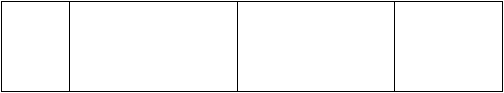
Ⅱ23
X: 53631.7930
Y: 40607.6670
1594.6490
Ⅱ18
X: 53720.2800
Y: 40623.7030
1594.0470

- 已知实习区域

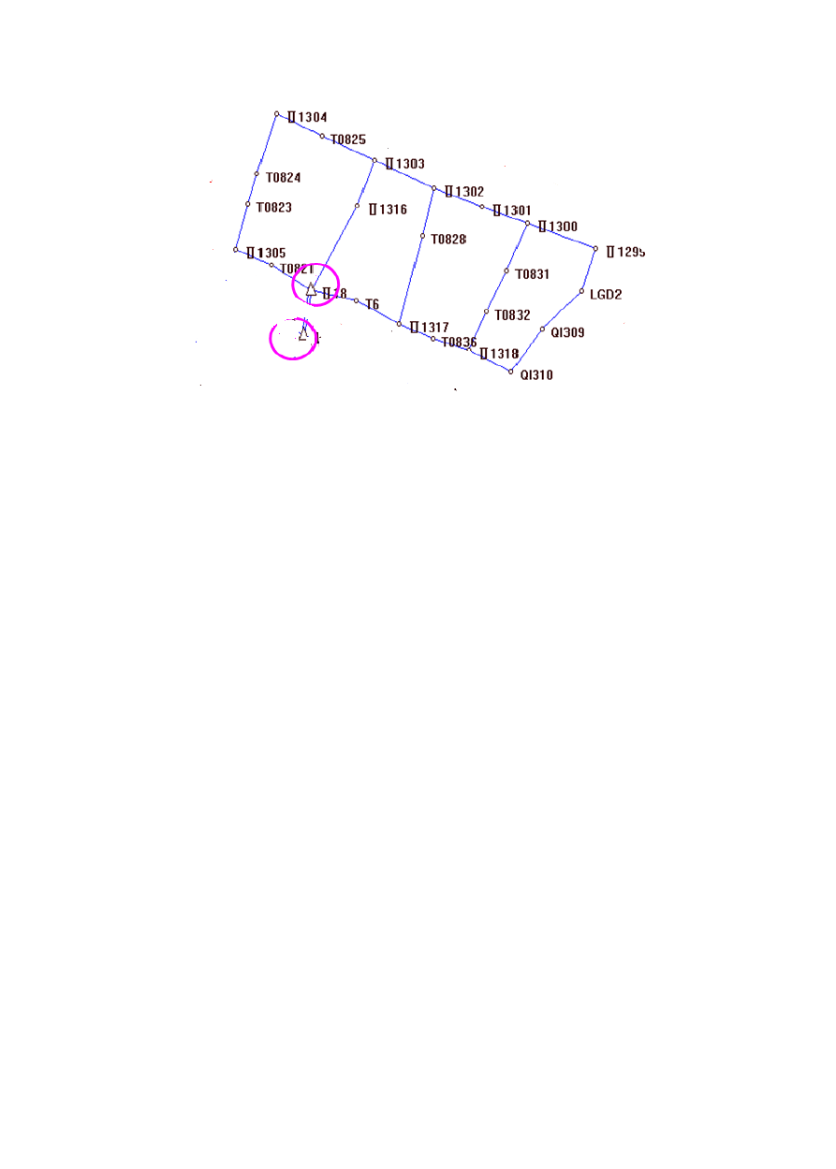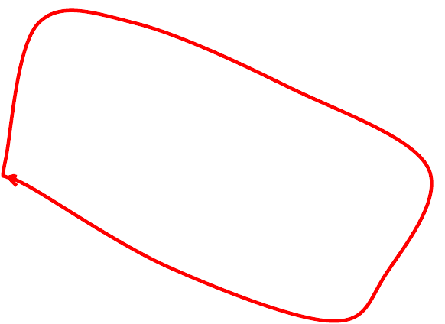

三、平面控制网的布设及施测
1、平面控制网的布设方案及控制网略图
- 平面控制网的布设方案
① 根据学校提供的高级控制点资料，到测区实地现场勘察。了解高级控制点标志的完好情况，核对地形图的准确性，初步考虑导线的布设形式。
② 在本测区范围内，综合考虑测区内高级控制点的数量、分布及地形条件等情况，根据技术要求，确定导线布设形式及点的位置，用铅笔标于图上并编号。绘制出注有高级控制点和导线点点位的导线设计略图，并编写技术设计书。
③ 带着导线设计略图，通过实地勘察，结合所给的实习区域，综合考虑通视情况、是否利于架设仪器、人与仪器的安全和测量误差等各种因素，实地察看并设计导线点的点位。在实地有变化的地方，适当更改导线点的位置，用油漆作好标志并编号。
- 控制网略图 (见附件)
2、施测技术依据及施测方法
- 施测技术依据
采用南方 NTS32 全站仪，通过实地勘察，结合所给的实习区域，综合考虑通视情况、是否利于架设仪器、人与仪器的安全和测量误差等各种因素，决定综合所提供的区域布设一条具有 19 个点的平面控制网，在实地用油漆作好标志并编号为，Ⅱ23，Ⅱ18，1，2，3，……，17，其中Ⅱ23，和Ⅱ18 为已知点。

5

导线测量的技术要求

附合导

等级 线长度
平均边长（ km）

每边测 测 角 导线全长 方位角距中误 中误差 相对闭合 闭合差
测 回 数

DJ 1 DJ 2 DJ 6

（ km） 差（ mm） （″） 差 （″）

三等 30 2.0 13 1.8 1/55 000 ± 3.6 6 10 —

四等 20 1.0 13 2.5 1/35000 ± 5 4 6 —
一级 10 0.5 17 5.0 1/15000 ± 10 — 2 4
二级 6 0.3 30 8.0 1/10000 ± 16 — 1 3
三级 — — — 20.0 1/2000 ± 30 — 1 2
注：表中 n 为测站数。

水平角方向观测法的各项限差

经纬仪
等 级

光学测微器两次重合读数差

半测回归零差

一测回中两倍

同一方向各测回间较差

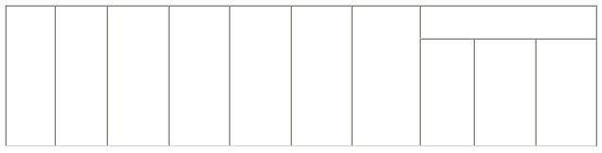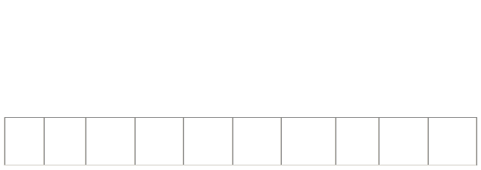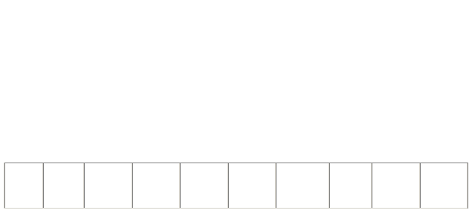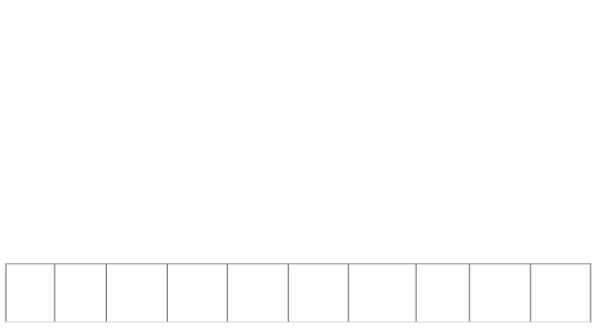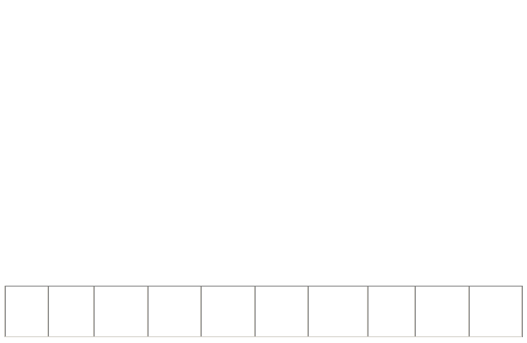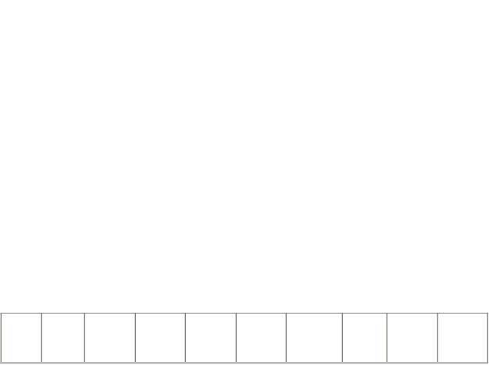

注：当观测方向的垂直角超过± 3°时，该方向的 2c 较差可按同一观测时间段内相邻测回进行比较。
型 号 |  |  | 照准差（ 2c）较
 |  |  | 差（″）
 |  |  | （″） |  |  | （″）
 | DJ | 1 | 1 | 6 | 9 | 6
四等及以上
 | DJ | 2 | 3 | 8 | 13 | 9
 | DJ | 2 | — | 12 | 18 | 12
一级及以下
 | DJ | 6 | — | 18 | — | 24

- 施测方法：水平角观测，采用测回法，每个测站两个测回。

四、高程控制网的布设及施测
1、高程控制网的布设方案及控制网略图

6

- 高程控制网的布设方案
① 根据学校提供的高级控制点资料，到测区实地现场勘察。了解高级控制点标志的完好情况，核对地形图的准确性，初步考虑导线的布设形式。
② 在本测区范围内，综合考虑测区内高级控制点的数量、分布及地形条件等情况，根据技术要求，确定导线布设形式及点的位置，用铅笔标于图上并编号。绘制出注有高级控制点和导线点点位的导线设计略图，并编写技术设计书。
③ 带着导线设计略图，通过实地勘察，结合所给的实习区域，综合考虑通视情况、是否利于架设仪器、人与仪器的安全和测量误差等各种因素，实地察看并设计导线点的点位。在实地有变化的地方，适当更改导线点的位置，用油漆作好标志并编号。
- 控制网略图 (见附件)
2、施测技术依据及施测方法
- 施测技术依据
四等水准采用 DJ2 水准仪,根据所布设的图根导线路线和实际情况，从Ⅱ18 点沿着导线方向一直到 18 点施测一条水准路线，按四等水准要求进行观测。
水准测量的精度

每公里高差中数误差 往返较差、附合或环线闭合差

（ mm）
等 级
偶然中误差 全中误差

（ mm）

平原微丘区 山岭重丘区
检测已测测段

高差之差（ mm）

M △

三等 ± 3
M W

± 6 或

四等 ± 5 ± 10 或
注：计算往返较差时， L 为水准点间的路线长度（ km）；计算附合或环线
闭合差时， L 为附合或环线 的路线长度（km）。 n 为测站数。Li 为检测测段长度（km） 。

水准测量的观测方法

等 级 仪器类型
DS 1
三等
DS 3
水准尺类型因 瓦 双面
观 测 方 法
光学观测法 往
中丝读数法 往返
观 测 方 法后 -前-前-后
后 -前-前-后

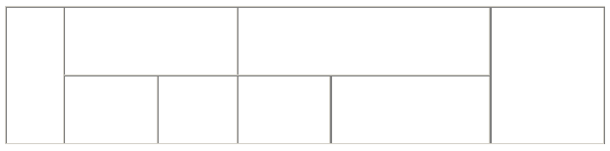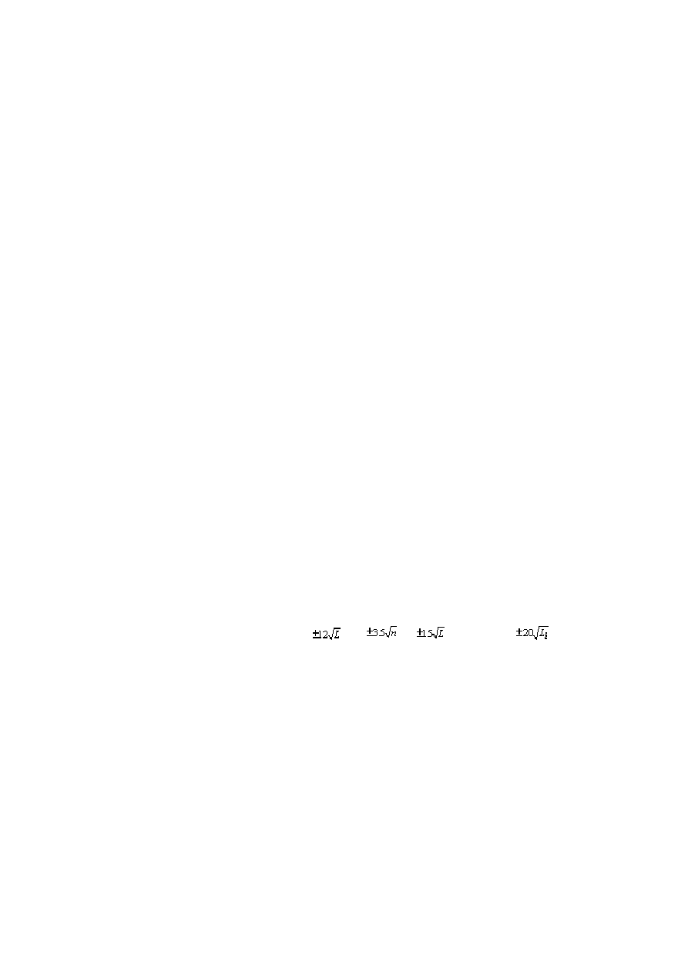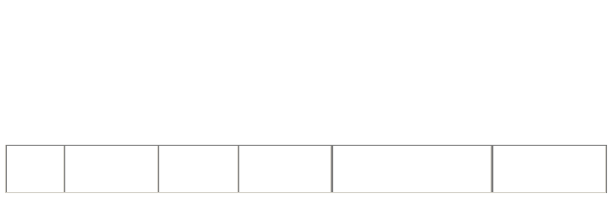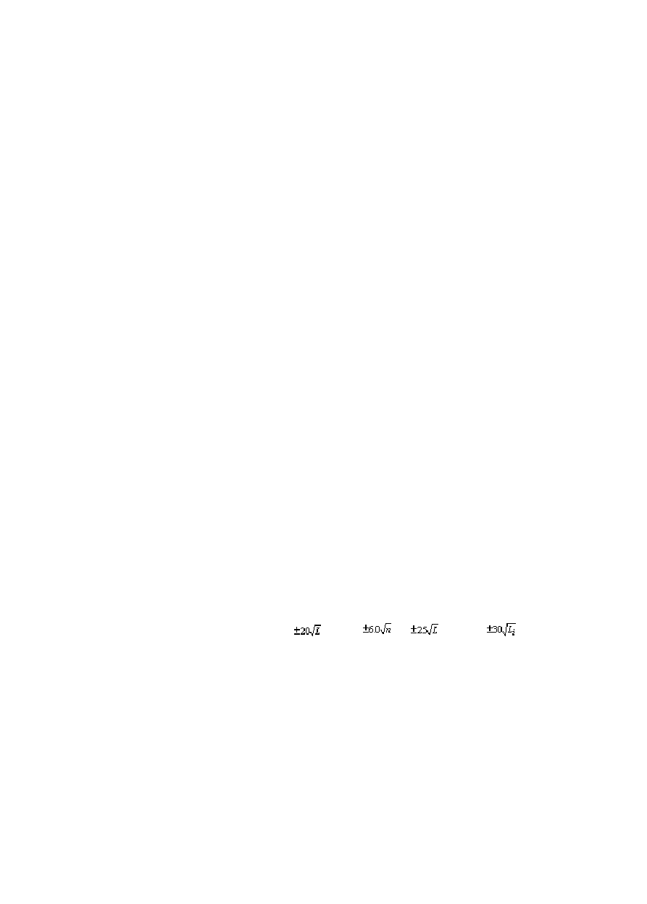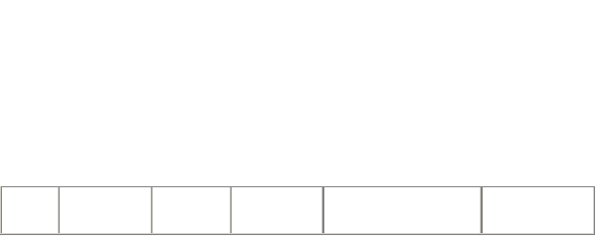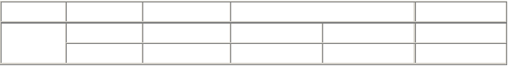

7

四等 DS 3 双面 中丝读数法 往返、往 后 -后-前-前

水准测量的技术要求

水准仪
等级

视线长
前后视

较 差

前后视 视线离地面最低高度

红黑面

黑红面

高差较差

的型号 度（ m）
 |  |  |  | （ m）
 | DS | 1 | 100 |  |  |  | 1.0 | 1.5
三等 | DS | 3 | 75 | 3 | 6 | 0.3 | 2.0 | 3.0
四等 | DS | 3 | 100 | 5 | 10 | 0.2 | 3.0 | 5.0

累积差（ m） （ m） 读数差（ mm）
（ mm）

光电测距三角高程测量的技术要求

测距边
指标差
垂直角 对向观测 附合或环

等级 仪器

测回数
垂直角测回数 较差

（″）
较差

（″）
高差较差 线闭合差

（ mm） （ mm）

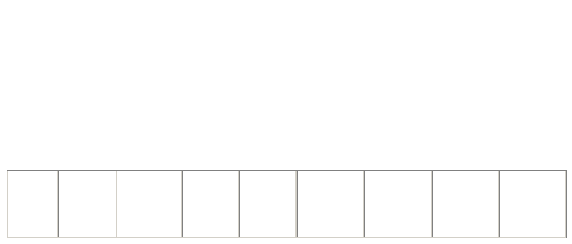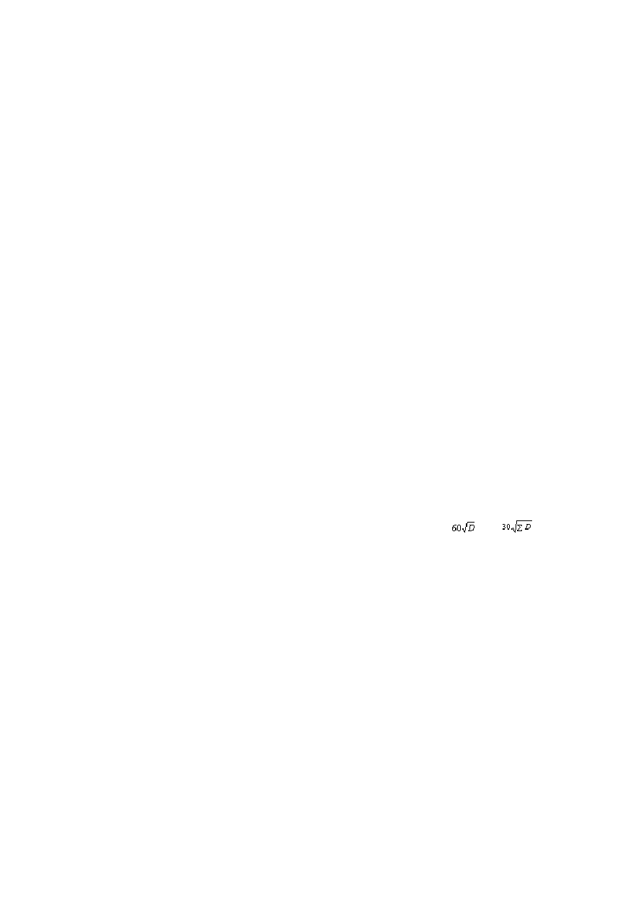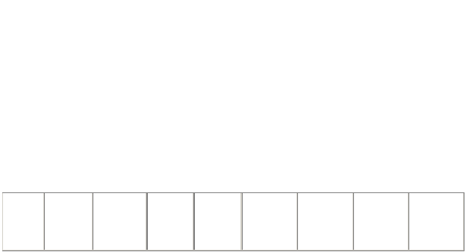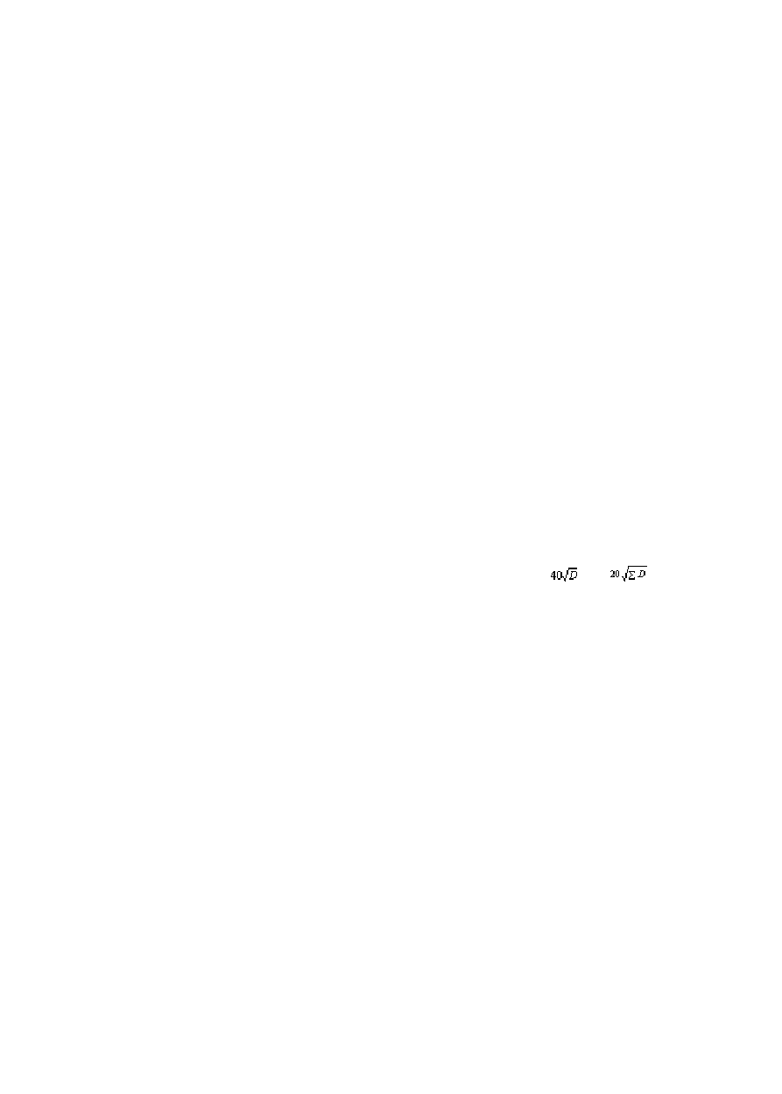

四等 DJ 2 往返各 1 — 3 ≤ 7 ≤ 7

五等 DJ 2 1 1 2 ≤ 10 ≤ 10

注： D 为光电测距边长度。
- 施测方法
① 根据设计好的导线路线，结合实地情况布设水准路线，采用四等水准测量观测程序进行，使用双面尺法观测。
② 在进行观测时，将仪器大致架设在两尺的中点处，每次中丝读数之前， 按一下水准仪上的自动安平按钮，读出中丝和视距丝（上丝、下丝）读数。
③ 在中间转点土质松软处加尺垫，以提高测量精度。
④ 每站观测结束后，记录员当场计算，各项指标达到技术要求后搬站，否则重新测量。

五、平差报告

8

平 面 控 制 网 平 差 报 告
[控制网概况]

1、本成果为按[平面]网处理的平差成果计算软件：南方平差易 2002
网名 计算日期:日期: 2011-07-11 观测人:杨小强
记录人:李江河 敏杰计算者:李江河
测量单位:测绘一班 03 组备注:
2、平面控制网等级：城市一级，验前单位权中误差 5.0(s)
3、控制网数据统计结果
[边长统计结果]总边长：1983.1900,平均边长：110.1772,最小边长：12.6810,最大边长：209.2500
[角度统计结果]控制网中最小角度：86.1524,最大角度：294.3623 3、控制网中最大误差情况
最大点位误差 = 0.0685 (m) 最大点间误差 = 0.0995 (m) 最大边长比例误差 = 256
平面网验后单位权中误差 = 25.46 (s) 闭合差统计报告
几何条件:闭合导线
路径：[9-10-11-12-13-14-15-16-17-18-1-2-3-4-5-6-7-8]
角 度 闭 合 差 =13(s), 限 差 =21(s) fx=0.038(m),fy=0.021(m),fd=0.078(m) [s]=1983.190(m),k=1/18280,平均边长=110.177(m)
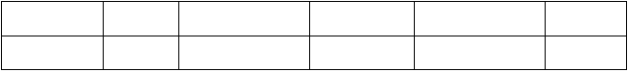[方向观测成果表]
测站
照准
方向值(dms)
改正数(s)
平差后值(dms) 备注
18
17
0.000000


18 | 23 | 142.595300 | -5.87 | 142.594713
18 | 1 | 51.033800 | -11.54 | 51.032646
1 | 18 | 0.000000
1 | 2 | 294.362300 | -11.32 | 294.361168
2 | 1 | 0.000000
2 | 3 | 97.441500 | -13.75 | 97.440125
3 | 2 | 0.000000
3 | 4 | 174.142100 | -14.41 | 174.140659
4 | 3 | 0.000000
4 | 5 | 86.152400 | -15.19 | 86.150881
5 | 4 | 0.000000
5 | 6 | 182.144300 | -13.58 | 182.142942
6 | 5 | 0.000000
6 | 7 | 179.130500 | -12.21 | 179.125279
7 | 6 | 0.000000
7 | 8 | 182.401400 | -10.39 | 182.400361
8 | 7 | 0.000000
8 | 9 | 182.343400 | -9.00 | 182.342500
9 | 8 | 0.000000
9 | 10 | 183.521000 | -7.71 | 183.520229

10 | 9 | 0.000000
10 | 11 | 171.000200 | -6.82 | 170.595518
11 | 10 | 0.000000
11 | 12 | 93.444300 | -5.74 | 93.443726
12 | 11 | 0.000000
12 | 13 | 150.223100 | -5.30 | 150.222570
13 | 12 | 0.000000
13 | 14 | 184.244600 | -5.52 | 184.244048
14 | 13 | 0.000000
14 | 15 | 115.043700 | -5.62 | 115.043138
15 | 14 | 0.000000
15 | 16 | 181.554400 | -6.78 | 181.553722
16 | 15 | 0.000000
16 | 17 | 173.273600 | -7.80 | 173.272820
17 | 16 | 0.000000
17 | 18 | 195.340700 | -10.32 | 195.335668


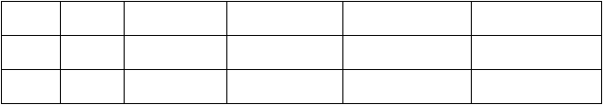[距离观测成果表]
测站
照准
距离(m)
改正数(m)
平差后值(m)
方位角(dms)
18
1
12.6810
-0.0056
12.6754
98.195820
1
2
188.1080
0.0018
188.1098
212.560988

以上内容仅为本文档的试下载部分，为可阅读页数的一半内容。如要下载或阅读全文，请访问：https://d.book118.com/176014000243010031

